CAS与PHP项目集成说明

衣联网

2014年12月

文档修订记录

|  |  |  |  |  |
| --- | --- | --- | --- | --- |
| **章节编号** | **作者** | **修订内容简述** | **创建/修订日期** | **版本号** |
| 全文 | 黄振亮 | 建立文档 | 2014-12-4 | 0.1 |
|  |  |  |  |  |
|  |  |  |  |  |
|  |  |  |  |  |
|  |  |  |  |  |
|  |  |  |  |  |
|  |  |  |  |  |
|  |  |  |  |  |
|  |  |  |  |  |
|  |  |  |  |  |
|  |  |  |  |  |
|  |  |  |  |  |
|  |  |  |  |  |
|  |  |  |  |  |
|  |  |  |  |  |
|  |  |  |  |  |
|  |  |  |  |  |
|  |  |  |  |  |
|  |  |  |  |  |
|  |  |  |  |  |
|  |  |  |  |  |
|  |  |  |  |  |
|  |  |  |  |  |
|  |  |  |  |  |
|  |  |  |  |  |
|  |  |  |  |  |
|  |  |  |  |  |
|  |  |  |  |  |

# 简介

CAS ，中央认证服务(Central Authentication Service) 是耶鲁（Yale）大学的 ITS 开发的一套 JAVA 实现的开源的单点登录（SSO，single sign-on) 的服务。CAS可分为服务端和客户端，客户端支持Java，php等语言。

了解CAS请参考“CAS说明文档.doc”。

# php项目中集成CAS

## 下载CAS官方提供的php客户端

目前最新版本是1.3.3。下载地址<http://downloads.jasig.org/cas-clients/php/>

下载CAS-1.3.3.tgz后解压得到如下文件

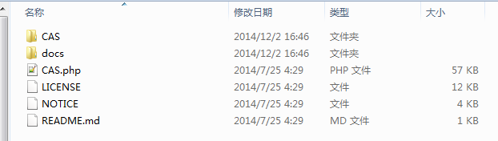

其中CAS.php和CAS文件夹是必须的类库。docs是文档和示例。

需要注意的是，CAS客户端需要php支持curl和openssl。

参考官方说明

<https://wiki.jasig.org/display/CASC/phpCAS+requirements>

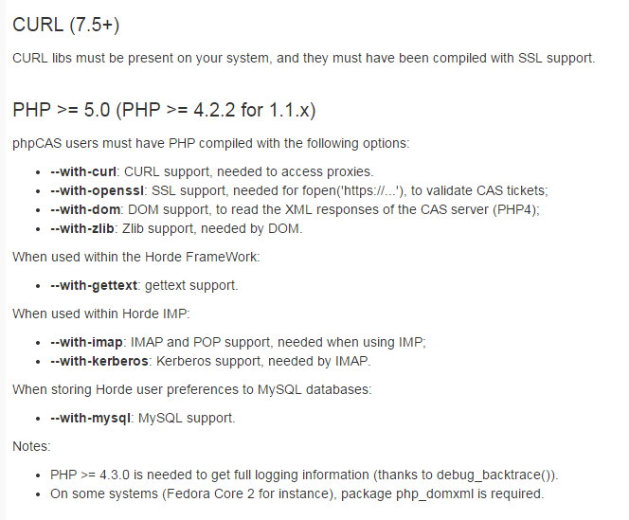

## 集成到php项目

这里创建一个示例项目phpcas。

首先把CAS.php和CAS文件夹导入到项目。这里我们导入到phpcas文件夹。

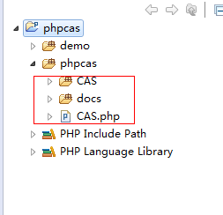

然后创建测试示例文件夹，把phpcas/docs/examples文件夹下的example_simple.php和config.example.php复制过来。config.example.php改名为config.php。

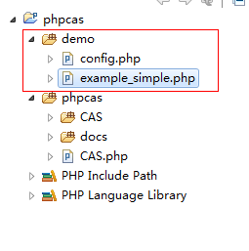

其中config.php保存相关配置信息。example_simple.php是需要集成单点登录的页面。

修改example_simple.php和config.php

config.php

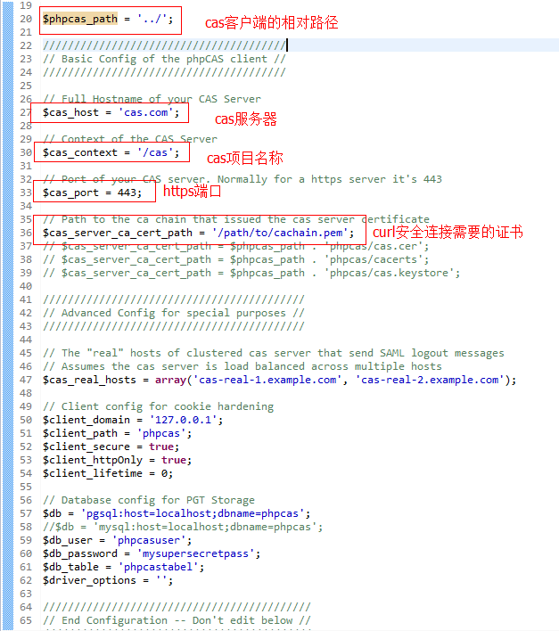

example_simple.php

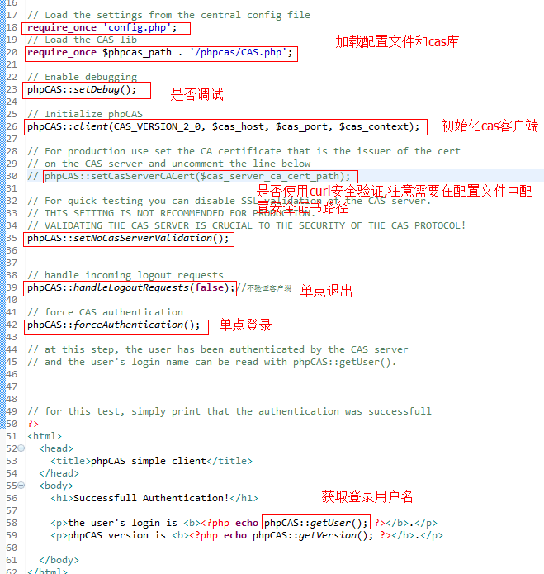

打开浏览器，输入<http://127.0.0.1:8082/phpcas/demo/example_simple.php>

由于未登录，重定向到CAS登录页面

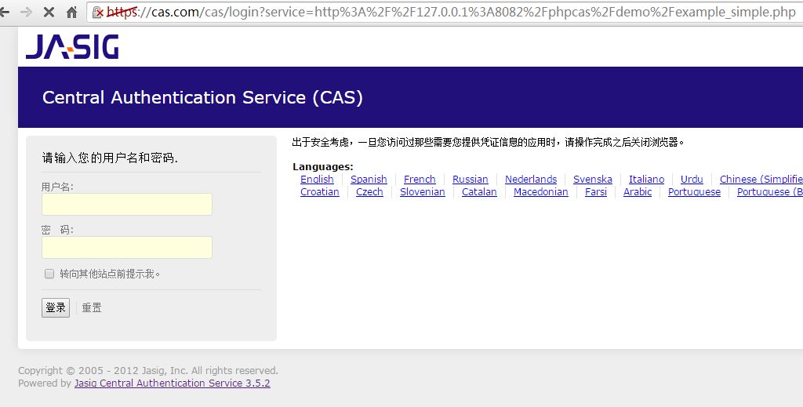

成功输入用户名密码，返回到应用

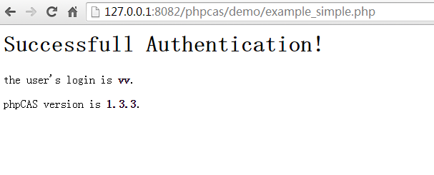

调用CAS退出地址<https://cas.com/cas/logout>

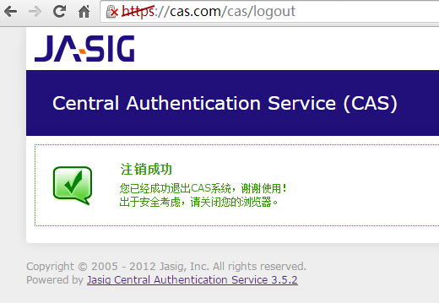

再次访问应用,需要登录

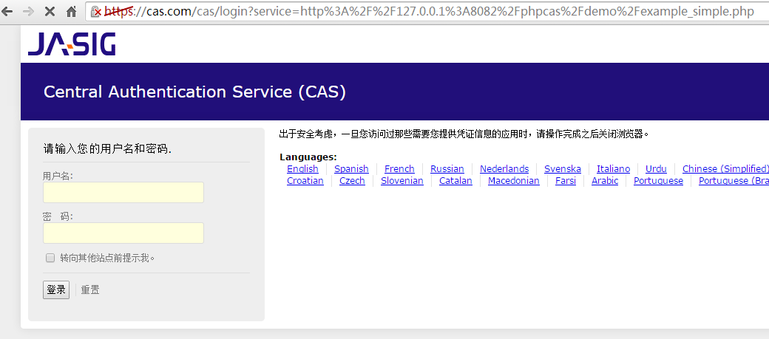

## 集群环境单点退出

需要1.3以上版本。

增加以下红方框代码，添加广播地址，即集群节点地址。

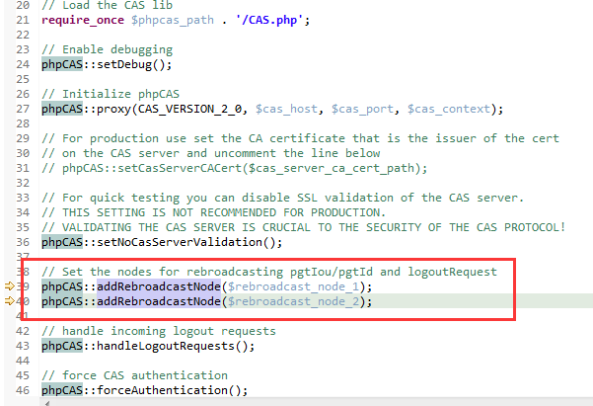

具体参考

<https://issues.jasig.org/browse/PHPCAS-100>

## 待解决问题

### 使用curl安全连接

测试过程未开启curl安全连接

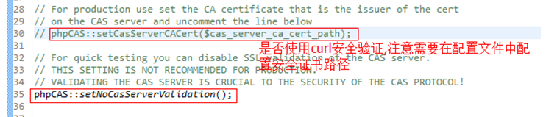

生产环境需要开启curl安全连接。

开启phpCAS::setCasServerCACert($cas_server_ca_cert_path);

注释phpCAS::setNoCasServerValidation();

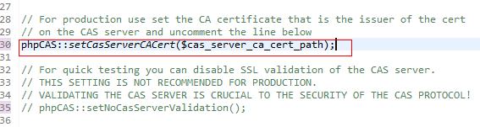

由于需要安全证书，所以暂未实现。

### 集群环境下单点退出

需测试广播方式是否会无限广播。